**GUÍA DE APOYO**

**Área: Lenguaje**

**Actividad: Lectura y comprensión lectura.**

Instrucciones:

Antes de comenzar la actividad, es importante que tengas presente las siguientes instrucciones.

* Realiza la lectura con atención.
* Luego de leer el texto, copia el título de la lectura en tu cuaderno de actividades.
* Copia y responde en tu cuaderno las preguntas que se encuentran luego del texto.
* Esta actividad te permitirá practicar la lectura y comprensión de la misma.
* Es importante que realices esta actividad en tu cuaderno de manera ordenada y lo lleves al colegio cuando comiencen las actividades escolares.



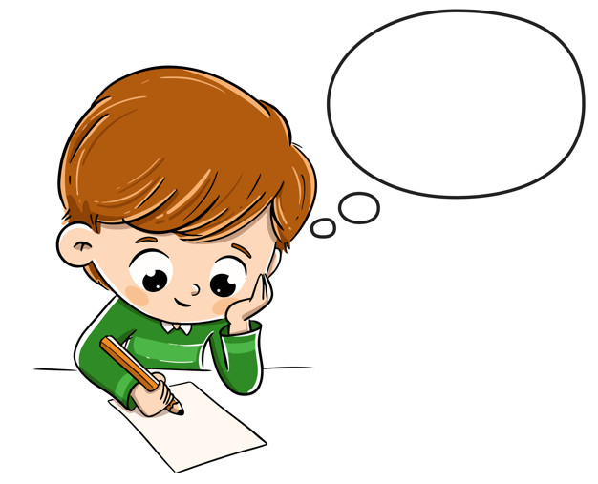

1. **LEE CON ATENCIÓN EL SIGUIENTE TEXTO.**

La Cigarra y la Hormiga: Fábula infantil

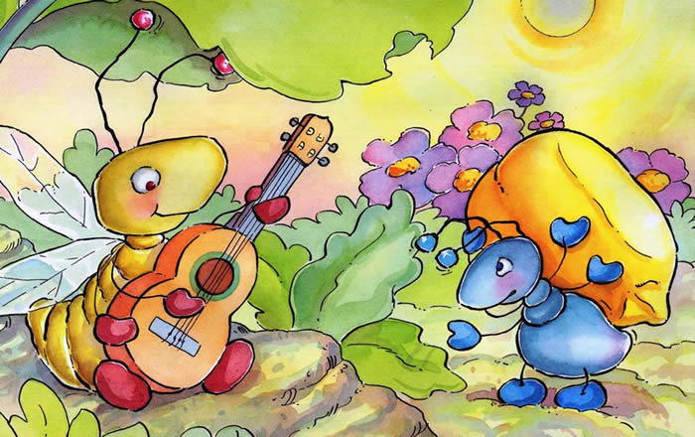

**Érase una vez una descuidada cigarra, que vivía siempre al día y despreocupada, riendo y cantando,  ajena por completo a los problemas del día a día. Disfrutaba de lo lindo la cigarra del verano, y reíase de su vecina la hormiga, que durante el período estival, en lugar de relajarse, trabajaba duro a cada rato, almacenando comida y yendo de un lado a otro.**

**Poco a poco fue desapareciendo el calor, según se avecinaba el otoño y sus días frescos, y con él fueron desapareciendo también  todos los bichitos que la primavera había traído al campo, y de los cuales se había alimentado la cigarra entre juego y juego. De pronto, la desdichada cigarra se encontró sin nada que comer, y cansada y desganada, comprendió su falta de previsión:**

* **¿Podrías darme cobijo y algo de comer? – Dijo la cigarra dirigiéndose a la hormiga, recordando los enseres que esta última había recolectado durante el verano en su hormiguero.**
* **¿Acaso no viste lo duro que trabajé mientras tú jugabas y cantabas? – Exclamó la hormiga ofendida, mientras señalaba a la cigarra que no había sitio para ella en su hormiguero.**

**Y así, emprendió de nuevo el camino la cigarra en busca de un refugio donde pasar el invierno, lamentándose terriblemente por la actitud perezosa e infantil que había llevado en la vida.**

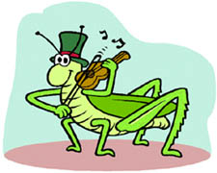

<https://www.bosquedefantasias.com/recursos/fabulas-infantiles-cortas/fabula-corta-la-cigarra-y-la-hormiga>

1. **RESPONDE LAS SIGUIENTES INTERROGANTES SOBRE EL TEXTO LEÍDO.**
2. ¿El texto leído es una noticia, una fábula o un cuento?

________________________________________________________________________________________________________________________________________________________________

1. ¿Cuál es el título del texto?

________________________________________________________________________________________________________________________________________________________________

1. ¿Quiénes son los personajes de la historia?

________________________________________________________________________________________________________________________________________________________________

1. ¿Cómo era la Cigarra?

________________________________________________________________________________________________________________________________________________________________

1. ¿Qué hacía la Hormiga durante el verano?

________________________________________________________________________________________________________________________________________________________________

1. ¿Qué hacía la Cigarra durante el verano?

________________________________________________________________________________________________________________________________________________________________

1. ¿Para qué la Hormiga trabajaba tan duro durante el verano?

________________________________________________________________________________________________________________________________________________________________

1. ¿De qué se dio cuenta la Cigarra cuando se terminó el verano y comenzaba el otoño?

________________________________________________________________________________________________________________________________________________________________

1. ¿Qué le dijo la Hormiga a la Cigarra cuando ésta le pidió cobijo y algo de comer?

________________________________________________________________________________________________________________________________________________________________

1. ¿Te gustó el texto leído?

________________________________________________________________________________________________________________________________________________________________

1. ¿Qué moraleja o aprendizaje te dejó la fábula leída?

________________________________________________________________________________________________________________________________________________________________